


国家知识产权局
专利代理管理系统开发项目
专利代理人年度考核使用手册

长城计算机软件与系统有限公司
2014年12月
版本说明
版本 | 作者 | 日期 | 备注
V1.0 |  | 2012.7 | 初稿
V2.0 |  | 2013.8 | 修订
 |  | 2015.12 | 修订

目 录
1 系统背景 4
2 系统概述 4
3 客户端配置 5
4 操作说明 5
4.1 专利代理人用户登录 5
4.1.1 基本信息核对 6
4.1.2 课时信息核对 9
4.2 专利代理机构用户登录 10
4.2.1 填写代理人年度考核申请 11
4.2.2 查看代理人年度考核申请 13
4.2.3 修改代理人年度考核申请 14
4.2.4 删除代理人年度考核申请 14
4.2.5 代理人年度考核申请提交至协会 14
4.2.6 年度考核状态描述 17
4.2.7 打印代理人年度考核申请 17
5 常见问题 18

系统背景
本系统主要包括应用系统的建设（包括地方局、国家局和代理人协会等）、本系统与周边系统的接口建设、系统数据资源体系的建设以及本系统的系统集成的工作。具体的建设范围如下：
- 专利代理管理系统的建设，主要包括以下一些内容：
- 实现专利代理机构申请、变更、停业、撤销、审批等电子化建设；
- 完善专利代理人数据库和专利电子审批系统中专利代理机构信息；
- 建立包括专利代理机构和专利代理人基本信息、专利代理失信惩戒信息的信息管理平台。
- 专利代理信息的审批、举报、惩戒、政务公开、代理援助情况实时公开，以便公众及时掌握相关信息。
- 系统接口建设
- 代理管理系统的接口建设主要是实现与专利电子审批系统、专利代理人考试系统、专利代理援助系统等系统的数据共享。
- 数据资源体系建设
- 对本系统的数据资源体系进行总体规划和设计，依据设计原则和设计思路，通过对现有代理数据资源的分析，构建数据模型，并依次对本系统的数据实体关系、主要数据库表结构进行设计。
- 数据移植实施
- 国家局数据移植

系统概述
电子审批专利代理管理系统主要用于对专利代理机构的管理及代理人的管理，其主要涉及的业务流程包括：名称预核准流程、代理机构/办事机构/律师事务所申请设立流程、代理机构/律师事务所著录项目变更流程、代理机构/律师事务所分支机构著录项目变更流程、代理机构/办事机构撤销停业流程、代理机构/办事机构年度报告流程、补办注册证流程、补办或换发资格证流程、投诉及处理流程等。

客户端配置
操作系统 | Windows Vista SP2 32-Bit  Windows XP Professional SP3 32-Bit  Windows Server 2003 Standard Edition/Enterprise Edition SP2 32-Bit  Windows Server 2008 Standard Edition/Enterprise Edition SP2 32-Bit  Windows 7 32-Bit  Windows 7 64-Bit
处理器 | CPU类型：Intel Core, Pentium, Xeon, AMD or compatible  主频：至少1 GHz
内存 | 至少512 MB
浏览器 | Microsoft Internet Explorer 7.0  Microsoft Internet Explorer 8.0  Microsoft Internet Explorer 9.0兼容性视图  注：需安装Google Gears 插件，同时在[Internet选项]窗口下，选择[安全]选项卡，并启用ActiveX控件和插件。

操作说明

专利代理人用户登录
专利代理人以代理人的身份登录系统。
执业专利代理人用户名：本人执业证号（不含小数点,但包括校验位）；
例如：执业证号为：1234502015.9，用户名则为：12345020159
执业专利代理人登录密码：本人身份证号后六位，登录后请及时修改密码。
注：（1）部分执业专利代理人的身份证信息缺失，系统对这部分人员的登录密码设置为111111，登录后请及时修改密码；
（2）部分执业专利代理人之前提供的身份证信息不正确，但系统对这部分人员的登录密码仍然按照提供的信息进行了设置，如果出现无法登录的情况，请与相关联系人联系修改；
（3）若已经对密码进行过修改，请使用修改后的密码，若尚未修改初始密码，请在登录后尽快修改。
（4）忘记密码，专利代理人用户密码重置方法：
由专利代理人给dailiguanli@sipo.gov.cn发一封密码重置邮件，邮件内容必须包括资格证证号、身份证号及需要重置密码的账号，同时附上身份证的扫描件或相关证件的扫描件，修改时间为1-3个工作日。
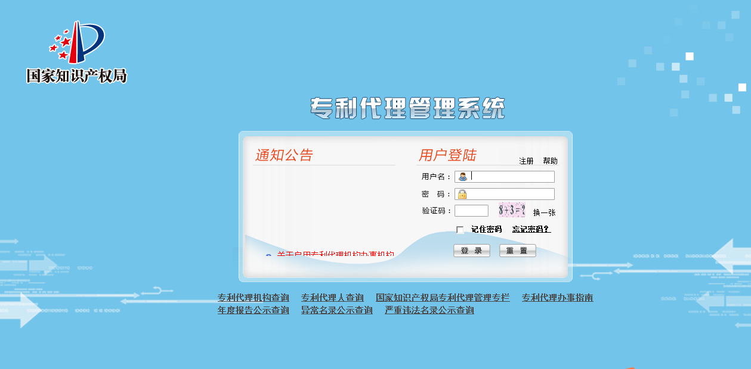
1.成功登录系统后，系统默认打开“首页”界面，如下图所示，用户可以修改基本信息、工作经历、教育经历，全部信息修改完成后点击【确认】按钮，即完成代理人信息的修改；
2.代理人在申请代理人年度考核之前需先完成全部信息的修改及确认；
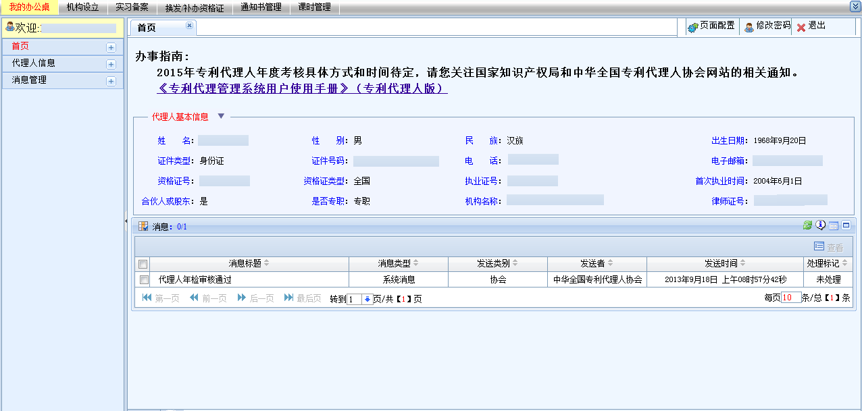

基本信息核对
代理人在进行年度考核前必须先行核对基本信息。
点击页面左侧菜单【代理人信息】打开界面如图所示：
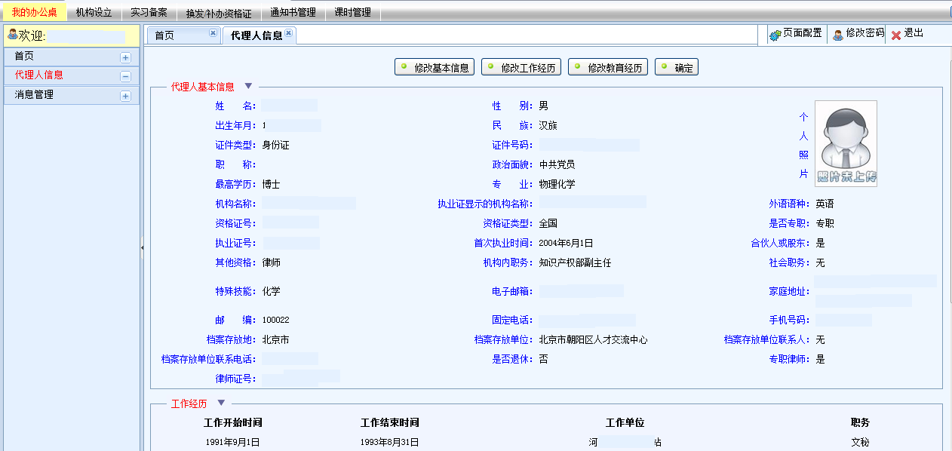
代理人需认真核对代理人基本信息、工作经历、教育经历的内容，若发现内容有误，请进行修改。

点击【修改基本信息】按钮打开界面如图所示：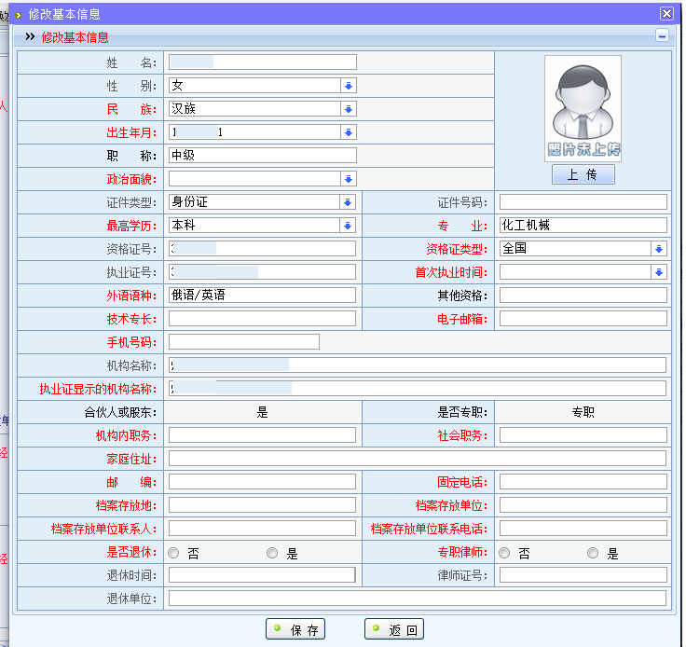
点击【修改工作经历】按钮打开界面如图所示：
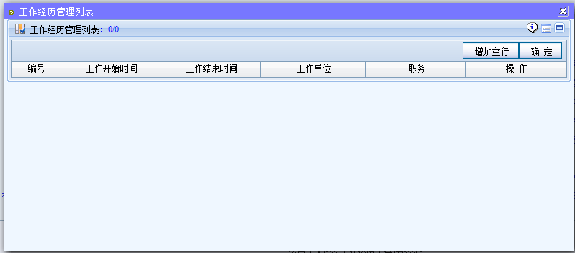

点击【修改教育经历】按钮打开界面如图所示：
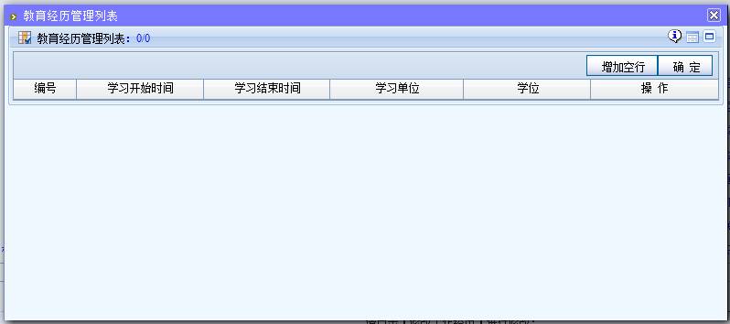
点击【确定】按钮弹出相应提示如图：
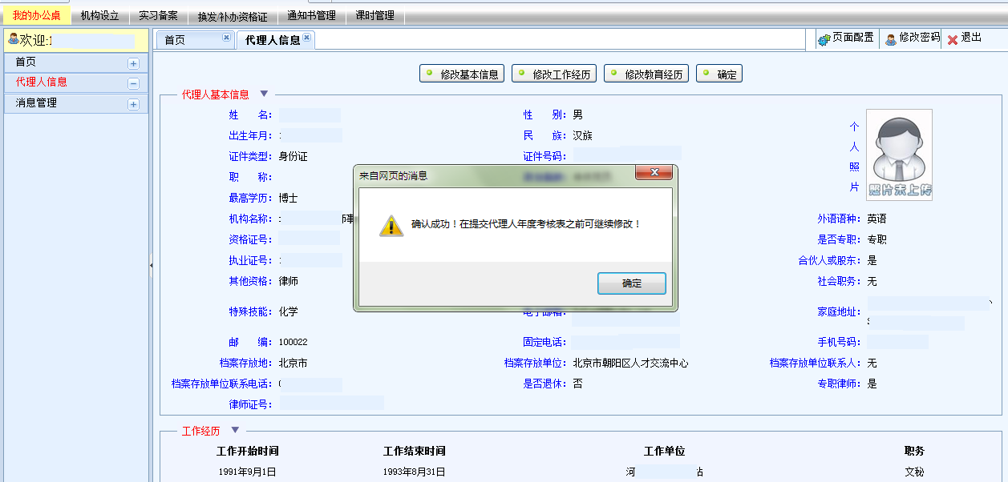
当发现基本信息中诸如姓名、证件号码等系统不允许修改的内容有误时，请及时与协会相关工作人员反馈。

课时信息核对
代理人在进行年度考核前必须先行核对培训课时信息。
点击页面上方菜单【课时管理】打开界面如图所示：
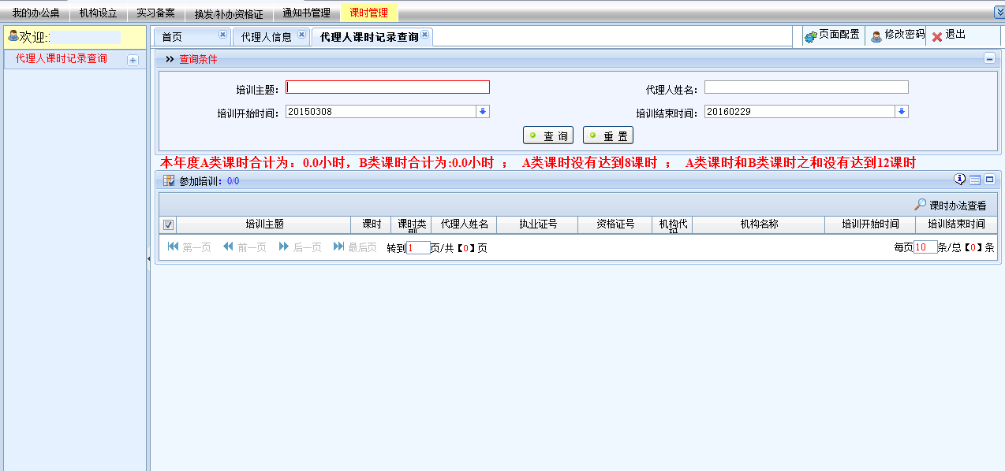
2014年专利代理人年度考核将考查专利代理人在2013年9月1日至2014年12月31日期间参加符合协会《专利代理人年度执业培训课时要求及课时计算办法》规定的各项执业培训活动的情况。需要特别说明的是执业培训情况不能自行修改，如与实际情况不相符，请与协会专利代理人培训课时咨询联系人核对。
专利代理人基本信息及执业培训情况的内容将关联到专利代理机构填写的《专利代理人年度考核登记表》中，请专利代理人认真核对。

专利代理机构用户登录
专利代理机构用户名：专利代理机构代码（五位数字）；
专利代理机构登录密码：专利代理机构负责人证件号后六位，若已经在系统中对密码进行过修改，请使用修改后的密码，若尚未修改初始密码，请在登录后尽快修改。
忘记密码，专利代理机构用户密码重置方法：
由相关人员给dailiguanli@sipo.gov.cn发一封密码重置邮件，邮件内容必须包括机构负责人身份证号及需要重置密码的账号，同时附上身份证的扫描件或相关证件的扫描件。修改时间为1-3个工作日。

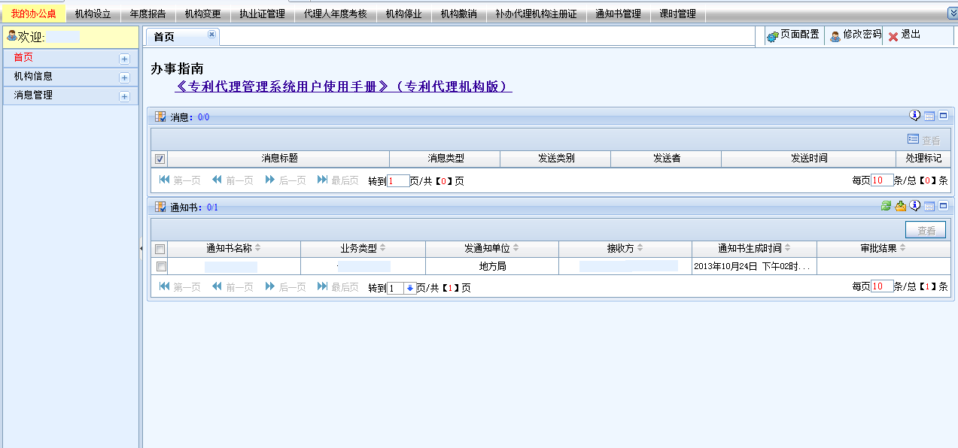
打开代理人年度考核界面，如下图：
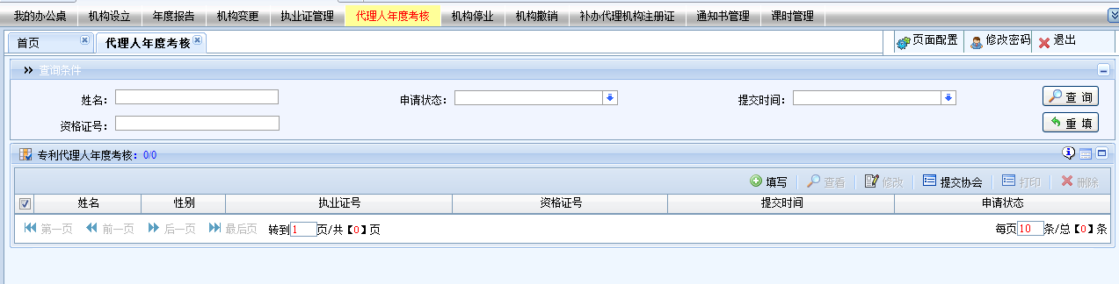
系统默认显示当年的年度考核申请，代理人也可以通过输入姓名、申请状态、年度考核年份查询年度考核申请。点击【重填】按钮清空所填写内容，可以重新填写查询内容进行查询。

填写代理人年度考核登记表
点击【填写】按钮打开界面如图所示：
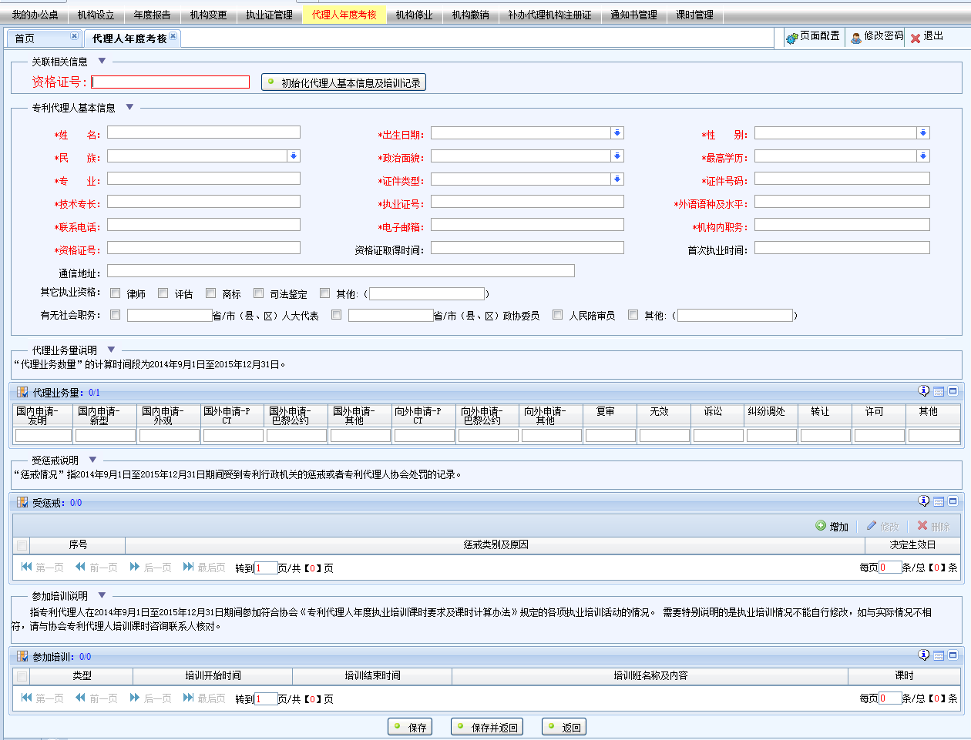
输入专利代理人资格证号后，点击“初始化代理人基本信息”，界面自上而下依次显示关联相关信息、专利代理人基本信息、代理业务量、受惩戒内容、参加培训内容、已经提交资料、附加清单。在关联相关信息中填写资格证号，然后点击【初始化代理人基本信息】按钮，将会自动填写专利代理人基本信息。
填写完信息点击界面下方的【保存】按钮保存填写的内容，点击【返回】按钮返回到代理人年度考核界面。如图：
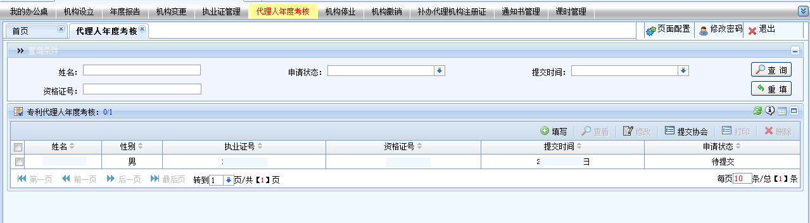

当代理人已填写过年度考核申请的不允许再次填写，提示如下：
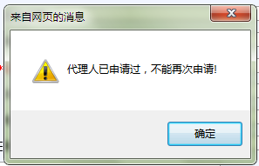

查看代理人年度考核申请
点击【查看】按钮可以查看代理人年度考核申请填写的信息，如图所示：
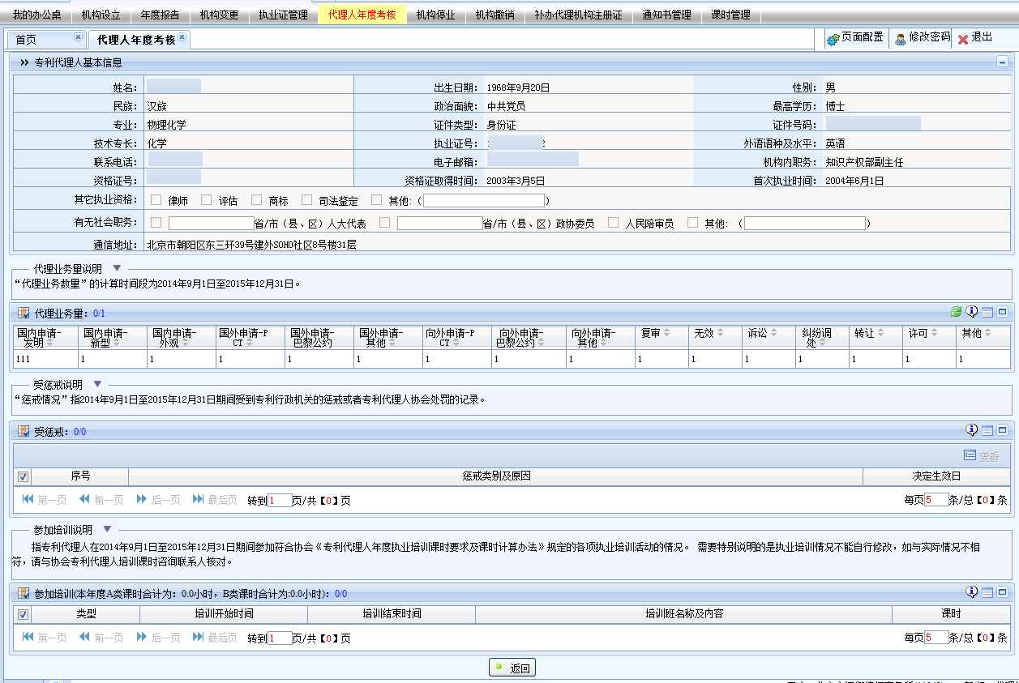
点击【返回】按钮返回到代理人年度考核界面。

修改代理人年度考核申请
在待提交的情况下可以修改代理人年度考核申请。
点击【修改】按钮可以修改代理人年度考核申请填写的信息。

删除代理人年度考核申请
只有未提交至代理协会的代理人年度考核申请才可以删除。

代理人年度考核申请提交至协会
代理机构将所有的代理人年度考核申请信息确认无误后点击【提交协会】按钮，打开代理人年度考核汇总表，如下图所示：
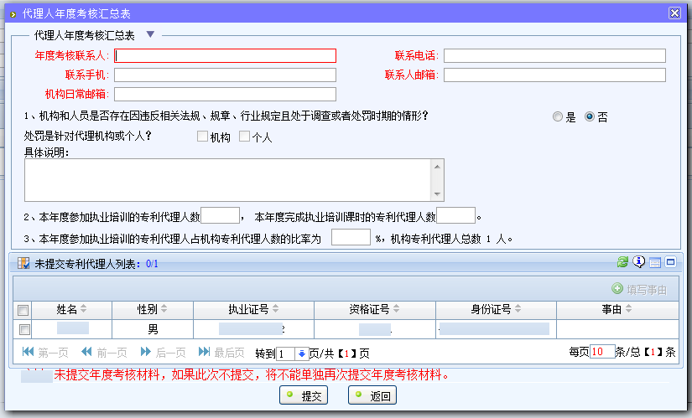
年度考核联系人、联系电话、联系手机、联系人邮箱、机构日常邮箱为必填项，机构和认识是否存在因违反相关法规、规章、行业规定且处于调查或者处罚时期的情形选择“是”才可以选择处罚是针对代理机构或个人和填写具体说明。填写完本年度参加职业培训的专利代理人数，本年度参加执业培训的专利代理人占机构专利代理人数的比率自动显示。
不参加年度考核的代理人必须填写事由，点击【填写事由】打开添加事由界面，如下图所示：
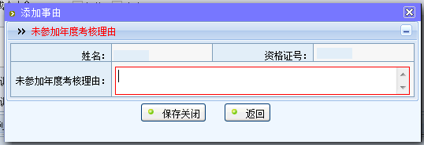
填写未参加年度考核理由，点击【保存关闭】按钮，添加事由成功。
填写完所有信息，点击【提交】按钮提交，弹出提示点击【确定】按钮就可以提交给协会，如有专利代理人在2013年9月1日至2014年12月31日完成的执业培训课时的总和不能达到12课时（其中A类不少于8课时），系统将有如下的提示。
如图：
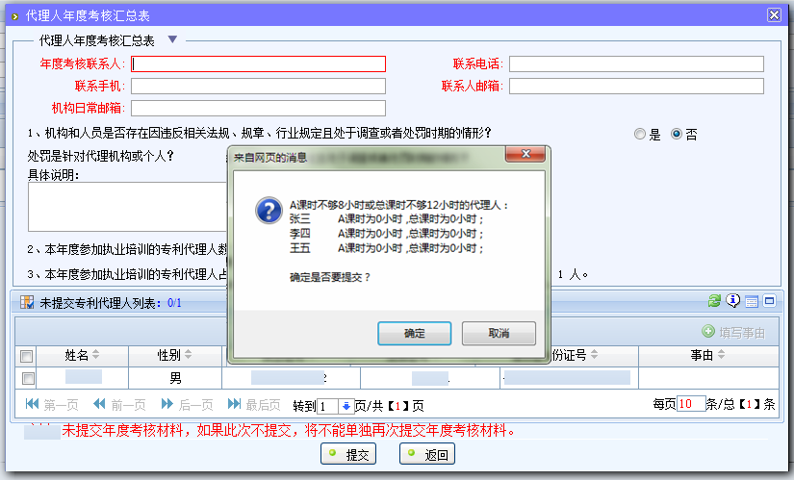

年度考核状态描述
待提交：申请案件未提交至协会，此状态下可以对申请案件进行修改、查看和删除操作。
协会新申请：申请案件已提交至协会，此状态下不可以对申请案件进行删除操作。
协会审批中：协会正在对案件进行审批中。
协会已批准：申请案件审批合格。
协会不批准：申请案件审批不合格。

打印代理人年度考核申请
代理机构点击【打印】按钮，填入年度考核时间点击【确定】按钮，打开打印页面，界面如下：
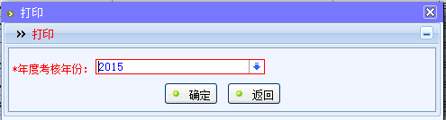

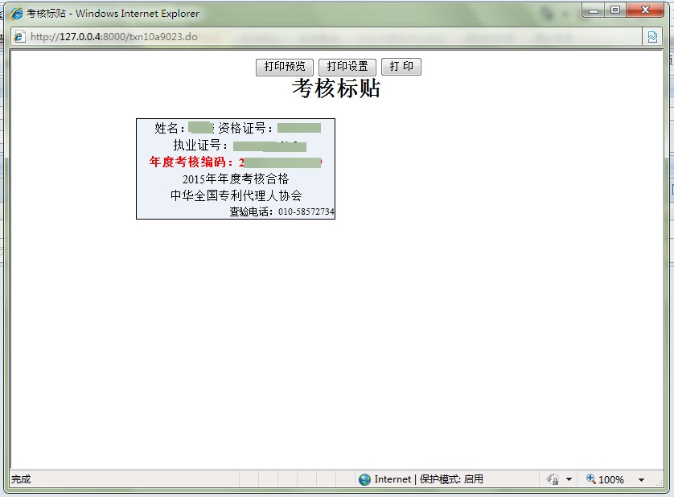

常见问题
- 代理人登录，提示用户名或密码错误无法登陆
解决：用户名为执业证号去掉小数点且保留最后一位，密码为代理人身份 证号后6位或已修改的密码。
1)没有账号，先跟协会沟通有没有这个人，确认信息后让技术人员建账号；
2)有账号，初始化密码，提示登录后及时修改密码
3)忘记密码，点击首页的忘记密码找回密码。
- 代理人输入用户名和密码点登录进入系统，首页中无内容显示
解决：用户名或密码中存在空格，手动删除空格后重新登录。
- 登录进去，首页信息与真实的信息仍然有出入
解决：1) 第一次未进行信息确认，代理人发邮件至协会，代理机构发邮件 至条法司。
2) 发现信息错误，发邮件。
- 用火狐、谷歌浏览器有代理人登录，有代理人会提示错误
解决：网站只支持IE浏览器或以IE为内核的浏览器，版本IE7，IE8，IE9兼容模式。
- 登录管理系统网址弹出Google Alert对话框
解决：点击右下角close即可，不影响google gears的功能。
- 安装google gears后仍提示安装或提示正在安装新版本请等待
解决：在登录页面点击【重置】按钮后的“帮助”，点击帮助信息5下的“下载链接”重新安装google gears插件
- 用IE9浏览器上传附件失败
解决：打开浏览器兼容性视图
- 日期控件显示NaN
解决：是由于初始化的日期中有-/\*&@等特殊字符引起的，将初始化的日期删除即可重新选择日期
- 年度考核申请表格中一些内容的填写
解决：代理人年度考核咨询代理人协会。
11.问：点击打印按钮出现提示出错啦或者页面空白
解决：设置IE浏览器的Internet选项。Internet选项-安全-自定义级别。
在设置框中找到ActiveX控件和插件选项，将有关于ActiveX控件和插件的选项全部选中启用。修改完后关闭IE重新进入系统即可打印
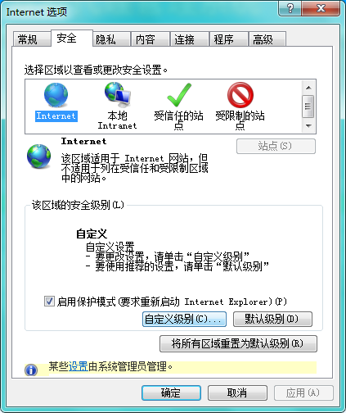
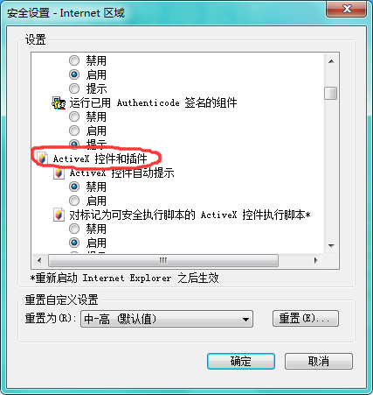

12． 在打印页面点击以上三个按钮出现以下提示时让客户右键页面选择打印。


